
國立中山大學資訊管理學系
碩士論文計劃書
Department of Information Management
National Sun Yat-sen University
Master’s Thesis

GARCH-X-LSTM模型結合VIX與交易量之S&P 500風險預測
S&P 500 Risk Forecasting with a GARCH-X-LSTM Model Integrating VIX and Volume
研究生：李宗穎
ZONG-YING LI
指導教授：楊淯程 博士
Dr. Yu – Chen Yang
中華民國114年11月
October 2025

目錄
目錄 i
圖次 ii
表次 iii
第一章 緒論 1
1.1研究背景 1
1.2研究動機 2
1.3研究目的 3
第二章 文獻探討 3
2.1GARCH模型家族 3
2.2 LSTM深度學習於波動預測中的應用 4
2.3VaR模型的演進與混和式應用 5
第三章 研究方法 7
3.1 研究標的與特徵分析 7
3.2 GARCH模型理論 10
3.3 LSTM 11
3.4 GARCH-X-LSTM混合模型 13
3.4.1 GARCH-X特徵萃取 14
3.4.2 GARCH-X-LSTM特徵融合 15
3.5 在險價值（Value at Risk, VaR） 16
第四章 預期研究成果 18
第五章 參考文獻 19
第六章 附錄 21
第六章 附錄 20

圖次
圖1 S&P500期貨收盤價 9
圖2 S&P500期貨Log Return分布圖與常態分布 11
圖3 S&P500期貨對數報酬率隨時間之變化 11
圖4 LSTM架構圖(García-Medina & Aguayo-Moreno, 2024) 13

表次
表1 S&P500期貨統計描述性分析 10
表2 GARCH-X外生變數平穩性測試 16
表3 LSTM輸入特徵 17

第一章 緒論

1.1研究背景
2008年雷曼兄弟破產引發全球金融海嘯，美國政府與聯邦準備理事會（FED）隨後啟動長達十餘年的量化寬鬆（QE）與低利率政策，為資本市場注入充沛流動性，使資產價格長期上行，S&P500 指數期貨（以下簡稱 S&P500 期貨）亦在此期間維持強勁多頭。然而，自 2018 年以來，全球金融體系所面臨的外生衝擊頻率與強度明顯提升。美中貿易戰開啟後，關稅壁壘與供應鏈重組推高成本、擴大不確定性，結束了自 2009 年以來最長的牛市。
2020年 COVID-19 疫情爆發，全球供應鏈中斷，各國接連推出超寬鬆政策，通膨自 2021年快速升溫。為抑制通膨，美國聯準會於 2022 年起啟動歷史罕見的升息循環，政策利率自近零水準攀升至 5% 以上。進入 2024–2025 年，市場氛圍更顯矛盾：美國對主要貿易夥伴課徵超過 10% 的關稅，引發通膨再起疑慮；而就業數據轉弱，又推動市場預期降息。此種「通膨與衰退並存」的局勢，使市場持續震盪，S&P500 期貨的條件波動性（conditional volatility）與尾端風險（tail risk）顯著升高。
在此高度不穩定的金融環境下，風險管理的重要性再度受到關注。量化風險的核心指標——在險價值（Value at Risk, VaR）與預期損失（Expected Shortfall, ES）——已成為監理與投資機構的重要工具。VaR 以單一數值衡量潛在損失，廣泛應用於保證金、槓桿管理與倉位控制，而 ES 則進一步刻畫超出 VaR 閾值後的平均損失，用以捕捉極端波動的尾部風險。
整體而言，自 2018 年以來的貿易爭端、疫情衝擊、通膨再起與快速升息，再到降息預期的反覆，使市場波動結構出現轉變，也放大了尾端風險估計的不確定性。因此，如何在日頻資料層級下建立能準確捕捉波動與 VaR 的預測模型，成為當前金融風險研究與實務中亟待解決的核心議題。

1.2研究動機
S&P500 期貨作為全球流動性最高、槓桿運用最廣的金融商品，其價格波動往往反映整體市場的風險偏好與資金流向。自 2018 年以來，市場歷經貿易戰、疫情及升息循環等重大事件，傳統風險模型的穩定性與解釋力受到挑戰。當外生性衝擊愈加頻繁，如何以模型即時捕捉波動變化、衡量尾端風險，成為量化金融的核心課題。
在眾多風險衡量方法中，「在險價值」（VaR）以單一數值呈現特定信賴水準下的最大潛在損失，已成為金融機構與監理單位共同採用的標準。然而 VaR 的準確性取決於波動率估計與分配假設，當市場結構轉變或出現極端事件時，傳統模型往往反應遲滯，導致違約率偏高或預測過於保守。
GARCH 模型能有效描述報酬的波動叢聚與厚尾特性，長期以來是波動預測的主流方法，但其結構對非線性與高雜訊市場的擬合能力有限。相較之下，長短期記憶網路（Long Short-Term Memory, LSTM）具備非線性學習與長期依存特性，能動態捕捉市場結構變化，對複雜波動模式的擬合效果更佳。然而，LSTM 為「黑盒式」架構，缺乏統計可解釋性，使其在風險管理的應用仍有侷限。
混合模型（Hybrid Model）結合 GARCH 的結構化優勢與 LSTM 的動態特性，兼具可解釋性與非線性學習能力，逐漸成為波動與 VaR 預測的新方向。然而，目前相關研究多集中於加密貨幣或新興市場，針對 S&P500 期貨的混合式 VaR 模型研究仍相對缺乏。基於此研究缺口，本研究結合 GARCH 的理論穩健性與 LSTM 的動態學習能力，建立適用於日頻資料的 VaR 預測框架，以提升模型於高波動環境下的準確性與靈敏度，提供具實務應用價值的風險評估工具。

1.3研究目的
本研究針對 S&P500 期貨在高波動市場環境下的風險評估問題，旨在建立一套兼具穩定性與可解釋性的 VaR 預測架構，以發展可應用於實務風控決策的量化模型。傳統 GARCH 模型雖具參數明確與統計解釋力強的優點，但在面對政經事件頻繁與市場噪音高度的情況下，反應速度與非線性擬合能力有限。相對地，長短期記憶網路（Long Short-Term Memory, LSTM）能有效捕捉時間序列的長期依存與動態結構，克服傳統循環神經網路（RNN）的梯度消失問題，並展現優異的非線性學習能力。基於此，本研究結合 GARCH 的理論穩健性與 LSTM 的動態學習特性，發展出兼具統計嚴謹性與預測彈性的混合模型（Hybrid Model）。
研究目標在於比較 GARCH、GARCH-X及 GARCH-X-LSTM 等模型於 S&P500 期貨日頻資料下的 VaR 預測表現，評估混合模型是否能在市場趨勢轉折與極端波動期間，提供更精準且穩定的風險估計。同時，亦將透過違約率檢驗與樣本外測試，觀察各模型於高波動時期的穩健性與實際應用價值，期能為金融市場的量化風險預測提供兼具理論深度與實務可行性的解決方案。

第二章 文獻探討

2.1GARCH模型家族
從眾多研究與實證結果可知，金融報酬普遍呈現「厚尾分布」與「波動叢聚」的特性。Engle（1982）首先提出自我迴歸條件異質變異模型（ARCH），開啟了條件變異的建模思路；Bollerslev（1986）進一步發展為廣義自我迴歸條件異質變異模型（GARCH），將報酬率拆解為條件平均數與條件變異數兩部分，並納入過去波動的移動平均成分，使模型能更充分展現波動的持續性。為反映市場中「壞消息引發較大波動」的不對稱現象，Nelson（1991）提出EGARCH，而 Glosten 等人（1993）則提出GJR-GARCH，以捕捉金融市場常見的槓桿效應與不對稱波動反應。
這些模型在單一資產的波動建模上通常具有良好的收斂特性與可解釋性，並能配合 Student's t-distribution等厚尾設定，以改善尾部風險的刻劃（Taylor, 2019）。在風險管理的實務應用中，GARCH模型所估計的條件波動率，常作為VaR與ES模型的輸入尺度，用以反映隨時間變動的風險水準。由於其參數具明確的經濟意涵與結構基礎，GARCH因而成為多數VaR模型的重要理論框架（Engle & Manganelli, 2004）。
然而，GARCH屬於條件線性架構，當市場因外生事件或政策轉折導致趨勢反轉時，其反應速度往往偏慢，參數穩定性與分配假設也容易受到挑戰。為了提升預測的靈敏度與準確性，近年的研究主要沿兩個方向延伸：其一，採用更具彈性的分配或尾部建模方法，以改進極端風險的估計，例如結合半參數估計、極值理論或貝葉斯推論（Taylor, 2019；Martín et al., 2025）；其二，將GARCH視為具經濟解釋力的「結構骨幹」，並結合深度學習模型的非線性學習能力，發展成混合式模型（Hybrid Model），以兼顧模型的可解釋性與預測力。整體而言，GARCH家族模型仍是衡量日頻波動與連結VaR的核心基礎，但面對高雜訊、非線性且快速變動的金融環境，其侷限性日益明顯，也因此促成本研究導入深度學習與混合式架構的研究動機。

2.2 LSTM深度學習於波動預測中的應用
LSTM以門控機制和記憶單元克服了傳統RNN在訓練長序列時容易出現的梯度消散問題，使模型能學習到時間序列中的長期依賴關係（Hochreiter & Schmidhuber, 1997）。早期研究即顯示，類神經網路在S&P500期貨波動預測上具可行性，非線性模型相較於傳統統計方法更能捕捉市場的動態特徵（Hamid & Iqbal, 2004）。其後，將神經網路與 GARCH結合的混合式設計逐漸普及，例如以EGARCH搭配ANN模型預測S&P500高頻波動，可有效提升預測能力（Lahmiri & Boukadoum, 2015）；或將LSTM與多種GARCH 類型整合，用於KOSPI200指數的波動預測，發現能顯著降低預測誤差（Kim & Won, 2018）。
在商品與新興資產市場中，Kakade等人（2022）提出GARCH–LSTM混合式模型，結果證實在波動預測上相較於單一GARCH或純深度學習架構皆有更佳的精準度。整體而言，混合策略可大致分為兩類：其一為「特徵融合」，先以GARCH模型條件係數和條件波動，結合交易量等市場資訊作為LSTM的輸入特徵，藉由GARCH提供具結構性的波動訊息，再利用LSTM改善非線性依存關係（García-Medina & Aguayo-Moreno, 2024）；其二為「結構整合／再參數化」，例如透過分布調整策略強化模型對極端波動的敏感度（Koo & Kim, 2022），或將GARCH結構嵌入LSTM的輸出層，使記憶狀態與條件波動能同時更新，以捕捉更複雜的市場動態（Zhao et al., 2024）。
在股票市場的最新發展中，Liu 等人（2025）將LSTM直接嵌入Realized-GARCH 架構中，使模型同時受益於高頻資訊與非線性記憶的特性，整體預測表現顯著提升。綜合文獻可知，LSTM擅長處理非線性變化，GARCH則提供可解釋的波動結構，兩者的結合能相互補足，在高波動、非對稱與厚尾的金融環境下展現出更佳的預測表現。

2.3VaR模型的演進與混和式應用
VaR作為分位數型的風險指標，因其直觀且能以單一數值評估潛在風險，被廣泛應用於監理與金融實務。然而，VaR僅能顯示在特定信賴水準下可能發生的最大損失，對超出該閾值後的損失幅度並無法評估，因此ES（預期損失）被視為更進一步的尾部度量，能補足VaR在極端情境下的不足（Engle & Manganelli, 2004；Taylor, 2019）。
在估計方法上，VaR與ES的推算大致可分為幾類。歷史模擬法屬於非參數方法，透過過去一段期間的歷史資料模擬未來可能的市場情境；參數法則依賴分配假設與波動率建模，常以GARCH模型的條件波動搭配厚尾分配估算VaR/ES（Taylor, 2019）。為改善尾部精度，Soleymani等人（2025）以卡方分配與常態、t分配進行比較，結果顯示卡方分配右偏且厚尾的特性能更好地捕捉極端事件；而Martín等人（2025）結合極值理論（EVT）與貝葉斯推論，即使極端損失樣本有限，仍能獲得更穩定且可信的VaR/ES估計結果。
近年來，機器學習方法也被引入VaR的建模過程，主要可分為「直接建模」與「間接提效」兩種思路。前者透過分位數回歸等方法直接以模型建模VaR的時間動態（Engle & Manganelli, 2004；Taylor, 2019），而後者則著重於改善波動率預測的精準度，藉以間接提升VaR的準確性。實證研究指出，結合LSTM與GARCH的混合式架構能有效降低極端市場期間的VaR違約頻率，並提升覆蓋率穩定性；尤其在引入「已實現波動」與「市場情緒」變數時，模型的預測表現更為精確（Koo & Kim, 2022；Roszyk & Ślepaczuk, 2024）。其中，Liu等人（2025）更進一步將LSTM嵌入Realized-GARCH框架，使模型同時利用高頻資訊的即時性與LSTM的非線性記憶特性，VaR/ES 的回測結果更貼近理論名目水準。跨市場的外匯實證亦顯示類似的結論（Nsengiyumva et al., 2025）。
綜合而言，近年VaR的研究脈絡逐漸呈現「統計結構」與「資料驅動」並行的發展方向：一方面以 GARCH 系統維持模型的金融意涵與可解釋性，另一方面透過 LSTM 等深度學習模型補足在非線性與極端事件預測上的不足，成為當代風險量化領域中的研究趨勢之一。

第三章 研究方法
本研究結合神經網路與傳統時間序列模型，針對 S&P500 指數期貨（ES1）之日報酬波動性進行估計，目的在於捕捉政經事件所引發的市場動態變化。為兼顧模型的理論可解釋性與實證預測力，本文提出一套能於同一資訊集下同時學習條件平均數與條件波動率的 GARCH-X-LSTM 混合模型。其中，GARCH 模型納入 VIX 恐慌指數與交易量兩項外生變數，以反映市場情緒與流動性變化；LSTM 模型則利用長短期記憶結構，捕捉傳統線性模型難以掌握的非線性與長期依存關係。
接著，根據模型所預測的條件平均與波動率，計算在險價值（Value at Risk, VaR）與預期損失（Expected Shortfall, ES），並比較混合模型與單純 GARCH 與 LSTM 模型在風險預測上的差異。整體方法論包括：資料來源與描述性分析、模型理論基礎、混合架構設計與訓練流程，以及 VaR／ES 的計算與回測評估。

3.1 研究標的與特徵分析
美國是全球最具影響力的金融市場，其股票市值占全球總市值過半，而其中的S&P 500期貨合約（ES1）由芝加哥交易所（CME）所發行，具備高度的流動性與代表性，被廣泛視為反映全球經濟動向的前瞻指標。
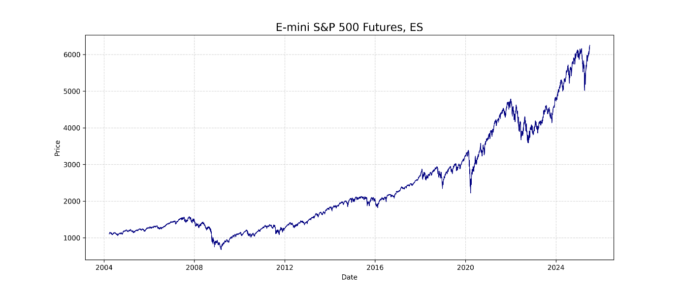
本研究以S&P 500期貨合約（ES1）之日頻資料作為主要研究對象，並引入VIX恐慌指數作為市場情緒指標。VIX反映市場對未來30天波動性的預期，常被視為衡量市場不確定性與投資人風險偏好的指標。研究期間自2004年3月26日至2025年7月1 日，共涵蓋5,375個交易日，如圖一所示。
圖1 S&P500期貨收盤價
股票報酬率的計算方式主要有兩種，其一為一般常見的投資報酬率（Return on Investment, ROI），另一種則為本研究所採用的對數報酬率（Log Return）。相較於傳統報酬率，對數報酬率具有可加性，能夠以加總的方式處理時間序列資料，因而更適合用於量化分析。其計算方式如下，以第 $t$日與前一日 $\left(t-1\right)$的收盤價比值取自然對數。其公示如下:
$$\text{Log}\text{_}\text{Retur}{\text{n}}_{\text{t}}=\ln\left(\frac{Close_{t}}{Close_{t-1}}\right)$$
針對S&P 500期貨合約（ES1）之時間序列進行平穩性檢定後可發現，僅有對數報酬的ADF檢定與Phillips–Perron檢定之p值皆為0.000，表示在高度顯著的水準下拒絕「存在單根」的虛無假設，證實報酬率序列為平穩序列。此結果意味著在後續模型建構（例如GARCH模型）時，無須再進行差分處理。
接著進行描述性統計分析（如表一所示），顯示報酬率的平均數（Mean）與中位數（Median）皆非常接近0，而偏度（Skewness）為 -0.278，呈現輕微左偏，顯示市場報酬在長期趨勢上呈現均衡，符合金融市場報酬率平均接近零但仍伴隨風險波動的現象。
進一步的常態性檢定結果顯示，Jarque–Bera檢定的p值為0.000，顯著小於0.05，代表可以在非常高的信心水準下拒絕報酬率服從常態分配的假設。而另一方面，超額峰度（Excess Kurtosis）高達14.6209，遠高於常態分配的理論值0。綜合上述結果並觀察圖二可發現，報酬率分佈在中心位置的峰值明顯高於常態分佈，表示小幅波動發生的機率較高；同時，兩側尾端的機率也高於常態分佈，顯示極端事件造成的暴漲或暴跌出現的機率相對提高。這樣的厚尾（fat-tail）特性，正是金融時間序列中常見的現象。
Statistic | Close Prices | ln Close Prices | Log Return
Count | 5375 | 5375 | 5374
Mean | 2388.45 | 7.63 | 0.00032
Std. Dev. | 1371.31 | 0.54 | 0.01197
Min | 676.00 | 6.52 | -0.1096
25% Percentile | 1290.50 | 7.16 | -0.0041
Median (50%) | 1957.00 | 7.58 | 0.00068
75% Percentile | 3090.37 | 8.04 | 0.00553
Max | 6253.75 | 8.74 | 0.1320
Skewness | 1.03 | 0.37 | -0.2781
Kurtosis (Excess) | 0.02 | -1.04 | 14.62
Jarque–Bera Stat. | 952.33*** | 362.76*** | 47839.49***
ADF Statistic | 1.91 | 0.37 | -18.5651***
PP Statistic | 1.81 | 0.38 | -81.1528***
表1 S&P500期貨統計描述性分析

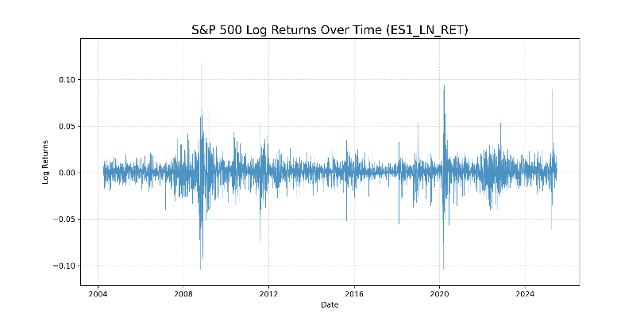
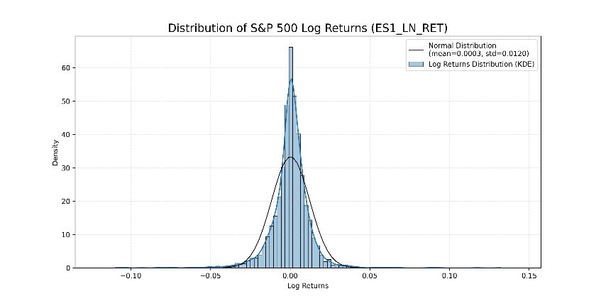
圖2 S&P500期貨Log Return分布圖與常態分布
圖3 S&P500期貨對數報酬率隨時間之變化

3.2 GARCH模型理論
GARCH（Generalized Autoregressive Conditional Heteroskedasticity）模型源自Engle（1982）所提出的ARCH模型，後經Bollerslev（1986）擴充而成。該模型將時間序列分解為條件平均數（Conditional Mean）與條件變異數（Conditional Variance）兩部分，藉此同時描述報酬率的期望趨勢與波動行為。其核心理念在於，金融資產的報酬波動並非固定不變，而是隨時間推移而動態變化，且常呈現「波動叢聚」（volatility clustering）現象。此現象意指高波動時期往往伴隨高波動、低波動時期則持續平穩，亦即波動具有顯著的時間持續性。換言之，若某段期間市場波動率較高，則可合理推測其後一段期間的波動仍將維持在較高水準，反之亦然。
在一般的 GARCH(1,1) 模型中，報酬率 $r_{t}$可拆解為條件平均數 $μ_{t}$ 與擾動項 $ϵ_{t}$ 之和，模型結構如下：
$$r_{t}=μ_{t}+ϵ_{t},$$
$$ϵ_{t}=σ_{t}z_{t}, z_{t}∼D\left(0,1\right),$$
$$σ_{t}^{2}=ω+αϵ_{t-1}^{2}+βσ_{t-1}^{2},$$
其中:
- $r_{t}=μ_{t}+ϵ_{t}$ | : 均值方程
- $ϵ_{t}=σ_{t}z_{t}, z_{t}∼D\left(0,1\right)$ | : 誤差分解方程
- $σ_{t}^{2}=ω+αϵ_{t-1}^{2}+βσ_{t-1}^{2}$ | : 變異方程
$μ_{t}=E(r_{t}∣F_{t-1})$為條件期望（Conditional Mean），代表市場在 $t-1$時刻對 $t$時刻報酬的理論預期；$ϵ_{t}$則是「扣除平均報酬後的殘差」作為變異方程的輸入；$σ_{t}^{2}$為條件變異數（Conditional Variance），反映當期報酬率的波動強度；而$z_{t}$為標準化隨機項，常假設服從標準常態分配或Student's t-distribution，以捕捉金融報酬的厚尾特性。
均值方程的作用在於描述報酬率的期望值位置，亦即市場方向性的中心趨勢。最簡單的情況可假設 $μ_{t}=0$，代表市場期望值無谝以符合有效市場假說(EMH）；然而在實證研究中，$μ_{t}$ 也可設定為一個常數或自回歸形式（例如AR(1)），以捕捉報酬的動能或均值回歸特性。變異方程為GARCH模型的主軸，主要是探討$σ_{t}$隨時間的演變路徑，其中$α$代表「短期衝擊」對波動的即時反應程度，而 $β$則反映「波動的持續性」或記憶效果，藉由時間長短來對波動拆解能更好的適應複雜的市場環境。
綜合上述兩個方程，GARCH 模型在金融應用中能同時推估報酬的期望方向與波動幅度，其核心功能在於「於前一期資訊 $F_{t-1}$下，推估當期的條件平均與條件變異」。在風險管理中，VaR（Value at Risk）的估計亦可基於 GARCH 結構表示為：
$$VaR_{t,α}=μ_{t}+σ_{t}q_{α}$$
其中，$q_{α}$ 為信賴水準 $α$下的分位數。

3.3 LSTM
長短期記憶模型（Long Short-Term Memory, LSTM）屬於遞迴式神經網路（Recurrent Neural Network, RNN）的一種，由 Hochreiter 與 Schmidhuber（1997）所提出，主要用來克服傳統 RNN 在處理長期序列資料時容易出現的梯度消失問題。由於金融時間序列往往呈現非線性、非平穩及具長期依存性的特質，LSTM 能透過內部的三個控制閘門（Gates）動態調節資訊的「遺忘、更新與輸出」過程，使模型能在不同時間尺度下有效地保留關鍵資訊、忽略雜訊，進而捕捉市場波動的結構性變化與潛在趨勢。
在運算過程中，LSTM 單元會同時接收當期輸入特徵向量與前一期$x_{t}$的隱藏狀態 $h_{t-1}$。這些資訊流會進入三個主要的門控機制（Gating Mechanisms），並經由 Sigmoid 激活函數進行非線性轉換，此步驟可視為一種「資訊篩選機制」，讓模型自行學習何種特徵應被保留或抑制。
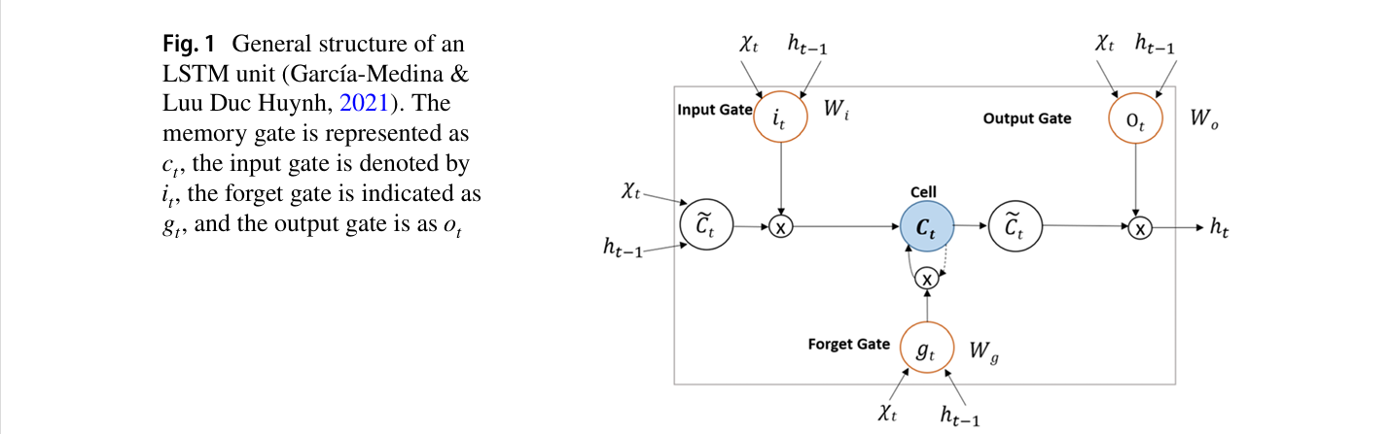
具體而言，遺忘門（Forget Gate, $f_{t}$） 根據 $x_{t}$與 $h_{t-1}$判斷前一期記憶單元 $c_{t-1}$中哪些資訊應被保留或捨棄；輸入門（Input Gate, $i_{t}$）同樣依據$x_{t}$與 $h_{t-1}$決定當期輸入中新資訊的有效性，並與一個由tanh函數生成的候選記憶$g_{t}$融合，更新為新的長期記憶狀態 $c_{t}$；最後，輸出門（Output Gate, $o_{t}$）根據當期輸入 $x_{t}$與前一期隱藏狀態 $h_{t-1}$，經由 sigmoid 函數決定輸出的比例。此 $o_{t}$與經 $tanh⁡$函數壓縮後的細胞狀態 $c_{t}$逐元素相乘，生成最終的隱藏狀態 $h_{t}$，作為當期的模型輸出，並傳遞至下一時間步。如圖4所示。
圖4 LSTM架構圖(García-Medina & Aguayo-Moreno, 2024)
LSTM模型參數如下:
$$f_{t}=σ\left(W_{f}⋅\left[h_{t-1},x_{t}\right]+b_{f}\right)$$
$$i_{t}=σ\left(W_{i}⋅\left[h_{t-1},x_{t}\right]+b_{i}\right)$$
$$g_{t}=\tanh\left(W_{g}⋅\left[h_{t-1},x_{t}\right]+b_{g}\right)$$
$$c_{t}=f_{t}⊙c_{t-1}+i_{t}⊙g_{t}$$
$$o_{t}=σ\left(W_{o}⋅\left[h_{t-1},x_{t}\right]+b_{o}\right)$$
$$h_{t}=o_{t}⊙\tanh\left(c_{t}\right)$$
其中 ，
- $x_{t}$ : 在t時刻的輸入特徵向量。
- $c_{t}$ : 記憶單元，累積至t時刻經篩選選過的資訊。
- $i_{t}、f_{t}$、$o_{t}$ : 分別為輸入門、遺忘門、輸出門。
- $h_{t}$ : 隱藏狀態，為t時刻最終輸出。
- $W_{f}、W_{i}、W_{g}、W_{o}$ : 遺忘門、輸入門、候選狀態和輸出門對應的權重矩陣。
- $b_{i}、b_{f}$、$b_{o}$、$b_{g}$ : 偏差值。

3.4 GARCH-X-LSTM混合模型
本節提出之GARCH-X-LSTM模型，核心思想是以「特徵融合」方式，將傳統計量模型對波動的結構化刻畫，再藉由深度學習對於非線性與長期依存關係的優勢做合併，捕捉時間序列中潛在的長期依存與結構變化。具體而言，我們先以GARCH-X於每一滾動視窗內萃取「含有外生資訊的條件波動特徵」，再把這些特徵與原始市場變數一併送入LSTM，讓網路在同一資訊集下學習日波動率的動態，最終以預測的一日波動率估計VaR。

3.4.1 GARCH-X特徵萃取
根據有效市場假說（EMH），市場價格已充分反映所有可得資訊，因此資產的預期報酬（條件平均）理論上應接近於零。在此假設下，GARCH(1,1) 模型中均值方程的期望值可視為趨近於零，表示報酬率主要受到隨機擾動的影響。換句話說，輸入至 GARCH 模型的對數報酬可近似視為殘差項，用以描述報酬率的隨機波動特性。
$$r_{t}=μ_{t}+ε_{t}$$
$μ_{t} =0 ⇒$ $r_{t}=ε_{t}$
傳統 GARCH(1,1) 模型中的變異方程在擬合金融時間序列時，普遍存在「高波動持續性」的問題 。這體現在其係數總和($α+β)$異常趨近於1，這在 GARCH 理論上意味著當前的波動衝擊將對未來產生近乎永久的影響。然而，Lamoureux & Lastrapes (1990) 的經典研究對此提出了挑戰。他們認為，這種高持續性很可能是一種假象，其真正導因是 GARCH 模型遺漏了關鍵的解釋變數。
此研究將Volume 作為外部變數X納入GARCH方程時，他們發現GARCH 原本的持續性係數 ($α+β)$顯著下降了。這證實了交易量吸收了 GARCH 模型錯誤歸因的波動性。Lamoureux & Lastrapes (1990)提出GARCH-X公式如下
$$ε_{t}=σ_{t}z_{t}, z_{t}∼N\left(0,1\right)$$
$$h_{t}=α_{0}+α_{1}ϵ_{t-1}^{2}+α_{2}h_{t-1}+α_{3}V_{t}$$
由上述公式可觀察到，$h_{t}$和$V_{t}$時間點相同，因為此篇主要目的不是建立一個預測模型，而是驗證一個經濟理論。為符合理論邏輯並確保模型的因果關係，本研究將交易量變數的時間點向前修正為$V_{t-1}$，表示前一時間點的交易量對此刻的影響。
VIX 指數反映的是投資人對未來 30 天市場波動的預期，屬於前瞻性情緒指標；相對地，GARCH 模型則是根據過去的報酬資料，刻畫並預測未來波動的變化。基於此差異，本研究進一步將 VIX 收盤價納入作為第二個外生變數，以補足 GARCH 模型在前瞻性資訊上的不足，提升對市場波動的解釋能力。
在模型實作部分，為使外生變數能成功納入GARCH架構，一項關鍵條件是時間序列需具平穩性。因此，本研究對Volume與VIX收盤價分別取對數後進行平穩性檢定（如表 2 所示），以確保 GARCH 模型能在估計過程中順利收斂。此外，由於 GARCH 模型對變數尺度相當敏感，本研究進一步對上述兩項外生變數進行 Z-Score 標準化處理，確保不同變數間的尺度一致性，因此本研究所提出GARCH-X變異方程如下。
$$σ_{t}^{2}=ω+αϵ_{t-1}^{2}+βσ_{t-1}^{2}+δ_{1}Z\left(\ln\left(VIX_{t-1}\right)\right)+δ_{2}Z\left(\ln\left(Volume_{t-1}\right)\right)$$
其中:
- $Z\left(\ln\left(VIX_{t-1}\right)\right)、Z\left(\ln\left(Volume_{t-1}\right)\right)$ = 標準化外生變數（前一期的 VIX 與成交量）
- $δ_{1}、δ_{2}$ : 外生變數對波動的影響係數
Statistic | ln VIX | ln Volume
ADF Statistic | -4.7099*** | -5.2103***
PP Statistic | -5.2156*** | -42.9426***
表2 GARCH-X外生變數平穩性測試

3.4.2 GARCH-X-LSTM特徵融合
在本研究所提出的混合模型中，LSTM 的輸入特徵除了包含 S&P 500 期貨（ES1）的對數報酬率 $r_{t}$、VIX 指數與交易量（Volume）外，亦納入 GARCH-X 模型所預測的條件波動率 ${\hat{σ}}_{GARCHX,t}$作為額外特徵，如表3。Roszyk 與 Ślepaczuk（2024）亦曾採用類似作法，將 GARCH 模型的輸出 ${\hat{σ}}_{GARCH,t}$作為 LSTM 的輸入特徵，結果顯示此設計能有效降低預測波動率與實際波動率之間的平均絕對誤差（MAE）與均方誤差（MSE）。此外，若同時將VIX納入LSTM的特徵集，模型的均方根誤差（RMSE）會進一步微幅下降，儘管MAE會略微上升，顯示結合市場情緒與結構化波動訊息有助於提升預測精度。
在模型設定上，GARCH-X 模型採用 252 天（約一年交易日）的滾動視窗進行估計，以確保參數能充分收斂並反映長期的波動趨勢；相對地，LSTM 模型的視窗長度則設定為 22 天（約一個月交易日），以捕捉短期的市場動態與近期波動特徵。為進行模型訓練與客觀評估，本研究依時間順序將整體樣本資料劃分為訓練集（Training Set）與測試集（Test Set），比例分別為 80% 與 20%。其中，訓練集用於模型參數的學習與調校，而測試集則用以評估模型在樣本外的預測能力與穩定性。
在實作層面，所有輸入至 LSTM 的特徵皆於各自的滾動視窗內進行Z-Score標準化，以消除變數間的尺度差異對訓練結果的影響，並確保模型於不同特徵間維持數值穩定性。LSTM 模型以固定長度的時間序列作為輸入，並輸出下一期的波動率預測值 ${\hat{σ}}_{Hybrid,t+1}$，作為後續 VaR 與 ES 計算的基礎。此種特徵融合的架構，不僅提升了模型的可解釋性，也能有效克服單一模型（無論是GARCH或LSTM）在面對極端波動時的’限制，進而提升對市場風險的預測準確度與整體穩健性。
LSTM Feature | Description
$$r_{t}$$ | 對數報酬率序列
$${\hat{σ}}_{GARCHX,t}$$ | GARCH-X 結構化波動特徵
$$Z\left(VIX_{t}\right)$$ | 經Z-Score標準化的市場情緒波動
$$Z\left(Volume_{t}\right)$$ | 經Z-Score標準化的市場流動性與活躍度
表3 LSTM輸入特徵

3.5 在險價值（Value at Risk, VaR）
在險價值（Value at Risk, VaR）是金融風險管理中最常用的風險衡量工具之一，主要依據資產價格的波動性，用以評估投資組合在特定信賴水準與持有期間內，，可能遭受的最大潛在損失。其基本數學定義如下：投資組合的盈虧$ΔP_{j}$ 低於 VaR 值的機率$p$
，等於其累積分配函數在 VaR 處的取值：
$$p=P\left(ΔP_{j}≤VaR\right)=F_{j}\left(VaR\right)$$
其中，$ΔP_{j}$代表持倉於期間 $j$的盈虧金額（損失為負值，故不取絕對值），而 $F_{j}\left(⋅\right)$ 為隨機變數 $ΔP_{j}$ 的累積分配函數（CDF）。
在實務應用上，GARCH 這類計量模型通常並非直接對盈虧金額 $ΔP_{j}$進行建模，而是以資產報酬率 $r_{t}$為主要分析對象（例如 $r_{t}=ln⁡(P_{t}/P_{t-1})$）。因此，VaR 的估計實際上是根據報酬率分佈，在信賴水準 $α$下求得其對應的分位數。若採用「共變異數法」（variance–covariance method）為基礎，並假設金融資產報酬服從某一特定分配，則 VaR 可於預設信賴水準下表示為：
$$VaR_{t+1}\left(α\right)=μ_{t+1}+σ_{t+1}q_{α}$$
其中，$μ_{t+1}$ 為條件平均數，$σ_{t+1}$ 為條件標準差，而 $q_{α}$則為在信賴水準 $α$下的臨界分位數。根據傳統假設，若資產報酬率服從常態分配，且依據有效市場假說（Efficient Market Hypothesis, EMH），在資訊充分且理性定價的市場中，條件平均報酬 $μ_{t+1}$通常趨近於零，亦即報酬方向難以預測。因此，VaR 式可簡化為：
$$VaR_{t+1}^{\left(\text{Normal}\right)}=σ_{t+1}Φ^{-1}\left(α\right)$$
其中，$Φ^{-1}(α)$ 為標準常態分配的反分位數。此假設雖計算簡便，但由於常態分配的尾部過薄，往往低估市場在極端波動下的潛在風險。
為改善此問題，本研究將分配假設改為 Student’s t-distribution，以捕捉金融報酬中常見的「厚尾」特性。t 分配可更真實反映市場報酬在高波動或危機期間的極端變化。相對應的 VaR 公式修正如下：
$$VaR_{t+1}^{\left(t\right)}=σ_{t+1}t_{ν}^{-1}\left(α\right)\sqrt{\frac{ν-2}{ν}}$$
其中，$t_{ν}^{-1}\left(α\right)$ 為自由度 $ν$的 t 分配在信賴水準 $α$下的分位數。本本研究設定固定自由度 $ν=6$以作為厚尾參數，用以修正傳統常態分配低估尾端風險的問題。最後，透過 VaR(95%) 與 ES(99%) 的回測結果，比較 Student’s t 分配相較於常態假設下的表現，藉以驗證模型在極端市場條件下的穩健性。

第四章 預期研究成果
本研究預期透過實證回測，驗證GARCH-X-LSTM混合模型 在S&P 500期貨日頻收盤價資料上的風險預測能力相比其他傳統GARCH及GARCH-X模型於在險價值（VaR）預測上的準確度與穩定性差異。
預期結果顯示，傳統GARCH(1,1)模型雖能捕捉波動叢聚特性，但因其線性結構與反應遲滯，於政經事件頻繁的高波動期間，VaR 違約率可能偏離理論值，出現低估或高估風險的情形。相比之下，GARCH-X模型納入VIX 恐慌指數與交易量等外部資訊後，應能更即時反映市場情緒與流動性變化，使VaR預測表現更為穩定。
最終，GARCH-X-LSTM混合模型將展現最佳的樣本外預測表現。該模型結合了GARCH-X的長期結構優勢與LSTM的非線性學習能力，其中GARCH-X透過約一年（252日）的視窗學習長期波動特性，而LSTM則以22 日（1 個月）的短期序列捕捉市場的即時變化與趨勢改變。此組合使模型在條件波動率的預測上更具適應性與反應速度，預期其 VaR 違約率將最接近理論信賴水準（例如95%對應5%違約率）。

第五章 參考文獻
- Bollerslev, T. (1986). Generalized autoregressive conditional heteroskedasticity. Journal of econometrics, 31(3), 307-327.
- Engle, R. F. (1982). Autoregressive conditional heteroscedasticity with estimates of the variance of United Kingdom inflation. Econometrica: Journal of the econometric society, 987-1007.
- Engle, R. F., & Manganelli, S. (2004). CAViaR: Conditional autoregressive value at risk by regression quantiles. Journal of business & economic statistics, 22(4), 367-381.
- García-Medina, A., & Aguayo-Moreno, E. (2024). LSTM–GARCH hybrid model for the prediction of volatility in cryptocurrency portfolios. Computational Economics, 63(4), 1511-1542.
- Glosten, L. R., Jagannathan, R., & Runkle, D. E. (1993). On the relation between the expected value and the volatility of the nominal excess return on stocks. The journal of finance, 48(5), 1779-1801.
- Hamid, S. A., & Iqbal, Z. (2004). Using neural networks for forecasting volatility of S&P 500 Index futures prices. Journal of Business Research, 57(10), 1116-1125.
- Hochreiter, S., & Schmidhuber, J. (1997). Long short-term memory. Neural computation, 9(8), 1735-1780.
- Kakade, K., Mishra, A. K., Ghate, K., & Gupta, S. (2022). Forecasting commodity market returns volatility: a hybrid ensemble learning garch‐lstm based approach. Intelligent Systems in Accounting, Finance and Management, 29(2), 103-117.
- Kim, H. Y., & Won, C. H. (2018). Forecasting the volatility of stock price index: A hybrid model integrating LSTM with multiple GARCH-type models. Expert Systems with Applications, 103, 25-37.
- Koo, E., & Kim, G. (2022). A hybrid prediction model integrating GARCH models with a distribution manipulation strategy based on LSTM networks for stock market volatility. IEEE Access, 10, 34743-34754.
- Lahmiri, S., & Boukadoum, M. (2015). An ensemble system based on hybrid EGARCH-ANN with different distributional assumptions to predict S&P 500 intraday volatility. Fluctuation and noise letters, 14(01), 1550001.
- Lamoureux, C. G., & Lastrapes, W. D. (1990). Heteroskedasticity in stock return data: Volume versus GARCH effects. The journal of finance, 45(1), 221-229.
- Liu, C., Wang, C., Tran, M. N., & Kohn, R. (2025). A long short-term memory enhanced realized conditional heteroskedasticity model. Economic Modelling, 142, 106922.
- Martín, J., Parra, M. I., Pizarro, M. M., & Sanjuán, E. L. (2025). A new Bayesian method for estimation of value at risk and conditional value at risk. Empirical Economics, 68(3), 1171-1189.
- Nelson, D. B. (1991). Conditional heteroskedasticity in asset returns: A new approach. Econometrica: Journal of the econometric society, 347-370.
- Nsengiyumva, E., Mung’atu, J. K., & Ruranga, C. (2025). Hybrid GARCH-LSTM Forecasting for Foreign Exchange Risk. FinTech, 4(2), 22.
- Roszyk, N., & Ślepaczuk, R. (2024). The Hybrid Forecast of S&P 500 Volatility ensembled from VIX, GARCH and LSTM models. arXiv preprint arXiv:2407.16780.
- Soleymani, F., Ma, Q., & Liu, T. (2025). Managing the risk via the Chi-squared distribution in VaR and CVaR with the use in generalized autoregressive conditional heteroskedasticity model. Mathematics, 13(9), 1410.
- Taylor, J. W. (2019). Forecasting value at risk and expected shortfall using a semiparametric approach based on the asymmetric Laplace distribution. Journal of Business & Economic Statistics, 37(1), 121-133.
- Zhao, P., Zhu, H., Ng, W. S. H., & Lee, D. L. (2024, March). From GARCH to neural network for volatility forecast. In Proceedings of the AAAI Conference on Artificial Intelligence (Vol. 38, No. 15, pp. 16998-17006).

第六章 附錄
階段任務 | Nov-25 | Dec-25 | Jan-26 | Feb-26 | Mar-26 | Apr-26 | May-26 | Jun-26
數據前處理
GARCH(1,1) 模型實證
GARCH-X 模型實證
GARCH-X-LSTM 模型實證
VaR 違約率計算與回測
模型效能比較與解釋
論文撰寫並完成
研究時程規劃

